موضوع تحقیق:

پرورش اندام

فهرست مطالب

عنوان:

پرورش اندام
10راه برای سوپر شارژ نمودن متابوليسم بدن
نقش تغذیه در انجام ورزش ها
جدول ارزش غذایی
منابع

پرورش اندام
پرورش اندام در ایران سابقه بسیار طولانی دارد و علیرغم آنکه آنرا ورزش سوئدی و غیره می نامند باید دانست که اغلب کشورها و تمدنهای بزرگ جهان دارای اساطیر و بزرگانی در هنر های جنگی و رزمی بوده‌اند که برای تقویت قوای جسمانی خود به حرکات آماده سازی بدن میپرداخته‌اند و در ایران نیز میتوان نام این بزرگان را در کتابهای شاهنامه و کتب اساطیری ایران یافت نمود مانند : رستم، سهراب ،کاوه، سام،نریمان، یل گشتاسب،واسمی بسیاری دیگر .در تاریخ گذشته ایران باستان این قهرمانان آوازه جهانی داشته و پس از آن کم کم بصورت اسطوره تبدیل شدند.
در تاریخ پزشکی ایران بارها درباره ورزش و تاثیرات مثبت آن بر روی سلامتی تاکید گردیده تا جائیکه در کتاب قانون در طب حکیم ابوعلی سینا بصورت مستقیم به انواع ورزشها و تاثیرات آنها بر بدن و چگونگی استفاده از آنها برای افزایش و یا بدست آوردن سلامتی همچنین علوم وابسته مانند ماساژ مطالب بسیار مفیدی ذکر گردیده است، با تکیه به این مستندات و اسناد بسیاری دیگر میتوان گفت که اگر بخواهیم برای بدنسازی و پرورش اندام ماخذی را یافت نماییم باید ریشه آنرا در تمدنهای باستان و یا اکتشافات پزشکان قدیم ایران و تمدنهای مشابه جستجو نمود.
بنا بر این ادعا میتوان بجای کلمه ورزشهای سوئدی از ورزشهای سینایی استفاده نمود، چرا که ایرانیان دارای فرهنگ بسیار غنی باستانی بوده و فرهیختگان کنونی آن نیز به این ارزشها پایبند هستند.

نقش تغذیه در انجام ورزش ها
شاید فقط یک ورزشکار حرفه ای از ارزش تغذیه در انجام ورزش ها آگاه باشد و به خوبی نقش تغییراتی را که رژیم غذایی در بهبود انجام تمرینات دارد را درک کند.شواهد بسیاری نشان دهنده رابطه بین مصرف غذا و انجام ورزش ها هستند. همچنین یک رژیم غذایی بد، به طور یقین اثر منفی بر انجام حرکات ورزشی، حتی اگر به صورت غیر حرفه ای باشند، دارد. یک رژیم غذایی که شامل مقدار کافی از کالری، ویتامین ها، مواد معدنی و پروتئین باشد، انرژی لازم برای انجام یک مسابقه و یا یک ورزژش تفریحی را تامین می کند.
توصیه های لازم در این زمینه:
ترکیبات یک رژیم غذایی که برای یک ورزشکار توصیه می شود، تا حدودی با رژیم غذایی افراد معمولی تفاوت دارد. اگرچه هرم غذایی راهنمای بسیار خوبی در این زمینه است، با این حال مقدار مصرف هر گروه از غذاها، بسته به نوع ورزش و میزان تمرینات و همچنین زمان انجام آنها متفاوت است. علاوه بر این، کالری مورد نیاز بسته به سایز، سن، جنسیت و میزان انجام ورزش ها و حرکات ورزشی دارد و به همین دلیل، تعداد وعده های غذا نیز از فردی به فرد دیگری متغییر است.
کربوهیدرات ها:
کربوهیدرات های مرکب، جزء اصلی یک رژیم هستند که در غذاهایی چون پاستا، ماکارونی، انواع نان های شیرینی، نان های سبوسدار و برنج وجود دارند. کربوهیدرات ها تامین کننده انرژی، فیبر، ویتامین ها و مواد معدنی هستند و در عین حال، دارای مقدار ناچیزی چربی هستند. یک رژیم غذایی مملو از کربوهیدرات ها، باعث افزایش ذخیره انرژی بدن از کربوهیدرات ها (که گلیکوژن نامیده می شود) می شود. و همین موضوع باعث انجام هرچه بهتر ورزش های استقامتی، به ویژه در زمان های بیش از یک ساعت می شود.
امروزه روش کلاسیک و سنتی ذخیره کربوهیدرات ها، منسوخ شده است و به جای آن از روش جدید و اصلاح یافته استفاده می شود که در افزایش گلیکوژن ماهیچه ها کم ضررتر و موثر تر است. مهم ترین عاملی که ذخیره گلیکوژن را افزایش می دهد، سوزاندن 50 تا 60 درصد از کربوهیدرات ها و تبدیل آن به انرژی در طول روز است.
قندهای ساده که در موادی نظیر نوشابه های غیر الکلی، انواع مرباها و ژله ها و آبنبات ها هستند، اگرچه کالری بسیار زیادی را به بدن می رسانند، اما از نظر غذایی ارزش چندانی ندارند. و در حقیقت، اگر دقیقا" پیش از انجام ورزش ها مصرف شوند، باعث کاهش کارآیی ورزشکاران می شود و حتی ممکن است منجر به هیپوگلیسما (کاهش میزان قند خون) شوند.
پروتئین ها:
مهم ترین نقش پروتئین ها در در بدن، رشد و ترمیم بافت های بدن است. بسیاری از مردم بر این عقیده هستند که ورزشکاران به مقدار زیادی پروتئین نیاز دارند و رژیم آنها باید از مقدار پروتئین بالایی برخوردار باشد، تا ماهیچه های آنها رشد کنند. اما محققان بارها و بارها در آزمایشات و تحقیقات خود، چنین نظریه ای را غلط بر شمرده اند و این موضوع که رژیم پروتئین باعث رشد و افزایش ماهیچه ها می شود، نادرست است. تنها عاملی که باعث افزایش حجم عضلات بدن می شود، انجام تمرینات شدید و مداوم است.
مصرف پروتئین در ورزشکاران و افرادی که به تمرینات بدنسازی می پردازند، در مقایسه با افراد معمولی، تنها مقدار بسیار کمی افزایش می یابد و البته اغلب آنها این مقدار ناچیز را از راه خوردن غذای زیاد جبران می کنند. به طوری که اغلب ورزشکاران آمریکایی بیش از نیاز بدنشان پروتئین مصرف می کنند و حتی این مقدار به دو وعده در روز می رسد.
بنابراین بدن افراد برای افزایش عضلات و ماهیچه ها، پیش از آنکه شروع به ورزش های سنگین و سخت کنند، نیاز به پروتئین دارد. البته باید یادآور شد که پروتئین اضافی تبدیل به انرژی شده و حتی در بعضی مواقع به شکل چربی در بدن ذخیره می شود. به همین دلیل مصرف بالای اسیدآمینو ها وپروتئین ها به هیچ عنوان توصیه نمی شود. زیرا ممکن است علاوه بر ایجاد کمبود کلسیم، بار زیادی بر روی کلیه ها میگذارند که نیازمند تصفیه بیشتر مواد پروتئینی نیتروژن دار است.
آب و مایعات:
آب مهم ترین ماده برای بدن است و علیرغم اهمیت آن از سوی ورزشکاران نادیده گرفته می شود. آب و مایعات برای آب رسانی به اندام های بدن و تنظیم دمای آن بسیار ضروری هستند. آبی که بدن از راه تعریق از دست می دهد تا خنک بماند، ممکن است در طول مدت یک ساعت ورزش، به چبدین لیتر برسد.
افراد بالغ و بزرگسال، هرگونه کاهش وزن در طول ورزش را که به علت از دست دادن آب بدن است، باید از طریق نوشیدن آب و دیگر مایعات جبران کنند. بهترین روش برای آنکه مطمئن شوید آب کافی به بدن شمادر حین ورزش می رسد، آنست که ادرار شما شفاف باشد.
چند توصیه برای رساندن آب کافی به بدن:
• به مقدار کافی آّب، آبمیوه و شیر بنوشید.
• از نوشیدن آشامیدنی های کافئین دار، جدا" خودداری کنید. زیرا کافئین یک ماده ادرار آور است و باعث از دست رفتن آب بدن می شود.
• قبل، بعد و در حین ورزش به مقدار کافی مایعات بنوشید.
• در طول ورزش به کودکان مقدار کافی مایعات بخورانید. زیرا آنها مانند افراد بزرگسال در مقابل تشنگی ممکن است واکنش نشان ندهند.
بدست آوردن وزن مناسب برای مسابقات:
هر گونه تغییر در وزن بدن به منظور شرکت در مسابقات، باید بصورت بی خطر و موثر صورت گیرد. در غیر اینصورت ضرر آن بیش از منفعت آن است. پایین نگه داشتن وزن بدن به طور غیر اصولی، کاهش سریع وزن و یا افزایش وزن به طور سریع و غیر طبیعی ممکن است اثرات سوء و بدی بر روی سلامت بگذارد.
بنابراین هر گونه افزایش یا کاهش وزن باید به طور صحیح و اصولی انجام شود. ورزشکاران جوان که قصد دارند وزن خود را کاهش دهند بهتر است از یک متخصص رژیم و تغذیه کمک بگیرند. در غیر این صورت ممکن است از نظر سلامت دچار مشکلاتی شوند.
هرم غذایی؛ راهنمای خوبی برای چگونگ مصرف انواع غذاها است و اگر به درستی مورد استفاده قرار گیرد، ویتامین ها و دیگر مواد معدنی لازم به بدن خواهد رسید.
پیش از انجام هر ورزشی، با یک متخصص و یا فرد حرفه ای در زمینه تغذیه و رژیم صحبت کنید تا بر طبق نوع ورزش، سن، جنسیت و ... راهنمایی های لازم را به شما بکند

جدول ارزش غذایی
پروتئين Protein
گوشت گاو:
اولين انتخاب *
همبرگر يا گوشت گرد خالص،
جگر،
دومين انتخاب *
گوشت پشت مازه کبابی،
ارزش: هر 28 گرم= 7 گرم پروتئين
جوجه کباب chicken breast
بدون پوست و بدون استخوان،
ارزش: 28 گرم خام = 6 گرم پروتئين
2/1 کباب متوسط،
ارزش: 98 گرم = 20 گرم پروتئين
کباب ترکی Turkey breast
بدون پوست و استخوان
هر 28 گرم خام = 6 گرم پروتئين
ماهی Fish
اولين انتخاب *
ماهی تن تازه ( کنسرو نشده ) Tuna
ماهی حلوا flunder
ماهی روغنی Cod
کيلکا
ماهی هادوک had dogk
ماهی آبی Blue fish
هالی بات(نوعی ماهی پهن) Halibut
ماهی سرخو Red snapper
دومين انتخاب *
ماهی آزاد Salmon
شمشير ماهی Sword fish
رافی نارنجی Orange roughy
گربه ماهی Cat fish
ارزش : هر 28 گرم = 6 گرم پروتئين
هر 28 گرم پخته = 10 گرم پروتئين
تن پخته شده در آب ( کنسرو نشده)
سفيده تخم مرغ Egg Whites
برای يک تخم مرغ بزرگ،
يک سفيده = 3 گرم پروتئين
12 عدد سفيده = 40 گرم پروتئين
هر 28 گرم = 7 گرم پروتئين
هر 448 گرم = 42 گرم پروتئين
شير ( بدون چربی ) Milk ( skim )
هر يک فنجان 224 گرمی =
8 گرم پروتئين و 11 گرم کربو هيدرات
کربو هيدراتهای ترکيبی ( کمپلکس )
ذرت Corn ( yellow )
هر 28 گرم آبپز = 6 گرم کربو هيدرات
جو oatmeal
جو کوبيده شده regular
1 فنجان خشک= 55 گرم کربوهيدرات
1 فنجان خشک= 12 گرم پروتئين
1 فنجان پخته= 25 گرم کربوهيدرات
1 فنجان پخته= 6 گرم پروتئين
ماکارونی Pasta
28 گرم خام= 18 گرم کربوهيدرات
28 گرم پخته= 6 گرم کربوهيدرات
نخود فرنگی نيم پز Peas
هر 28 گرم = 3 گرم کربوهيدرات
سيب زمينی Potato
هر 28 گرم = 5 گرم کربوهيدرات
28 گرم پخته = 6 گرم کربوهيدرات
برنج سفيد يا قهوه ای Rice
يک فنجان خام= 150 گرم کربوهيدرات
يک فنجان پخته= 50 گرم کربوهيدرات
شلغم شيرازی ( سيب زمينی ترشی )
Yam / Sweet potato
هر 28 گرم = 6 گرم کربوهيدرات
هر 28 گرم=7 گرم کربوهيدرات
کربوهيدراتهاي ريشه دار ، فيبر کربوهيدرات
مارچوبه aspacagus
1فنجان خام خرد شده = 5 گرم کربوهيدرات
1فنجان پخته = 8 گرم کربوهيدرات
هويج يا زردک carrots
1عدد متوسط 84 گرم=7 گرم کربوهيدرات
1فنجان پوست کنده پخته = 8 گرم کربوهيدرات
گل کلم cauliflowez
1فنجان خام وخرد شده =5 گرم کربوهيدرات
1فنجان پخته =6 گرم کربوهيدرات
کرفس celery
2 ساقه بزرگ خام= 4 گرم
کاهو lettuce
کاهوي يخزده
1سر شش برگي=11 گرم
1فنجان خردشده =1 گرم
بادمجان eggplant
1فنجان 84 گرم تکه شده خام= 5 گرم
1فنجان 112 گرم پخته شده=7 گرم
لوبياي سبز (پخته شده)green beans
1فنجان 112 گرم =10 گرم کربوهيدرات
قارچ mushroom
1فنجان (تکه هاي خام )=3 گرم
1فنجان (تکه هاي پخته)=8 گرم
فلفل سبزpeppezsgreen
1فنجان خام خرد شده112 گرم=7 گرم
1فنجان پخته خرد شده =8 گرم کربوهيدرات
فلفل قرمزprppersed
1فنجان خام تکه شده 112 گرم= 5 گرم
1فنجان پخته تکه شده =8 گرم
اسفناجspinach
1فنجان خام خرد شده = 2 گرم
1فنجان پخته= 8 گرم
گوجه فرنگيtomato
1فنجان خام خرد شده = 8 گرم
کدوسبز zucchini
1فنجان خام برش خوه 112 گرم =5 گرم
168 گرم پخته شده برش خورده =7 گرم
1 فنجان کنسرو =40 گرم کربوهيدرات
کربوهيدراتهاي ساده
سيب apple
1عدد متوسط 140 گرمي=20 گرم
موز banana
1عدد متوسط 112 گرمي =25 گرم
گريپ فروت grapefruit
نصب 1 عدد متوسط 112 گرم = 10 گرم
توت شرابيblueberries
1 فنجان خام =20 گرم
انگور grapes
1فنجان 140 گرم =30 گرم
پرتقال oranges
1عدد متوسط 140 گرمي =15 گرم
گلابيpears
1عدد متوسط 168 گرمي =25 گرم
آناناس pineapple
1 فنجان 168 گرمي= 20 گرم
کشمش raisins
2 فنجان ، 112 گرم=80 گرم

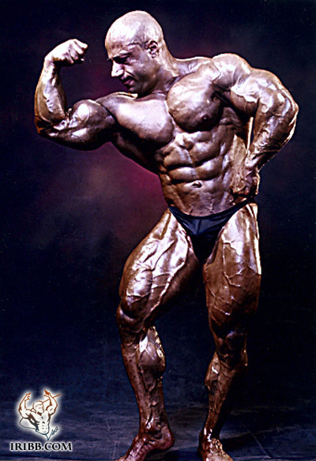
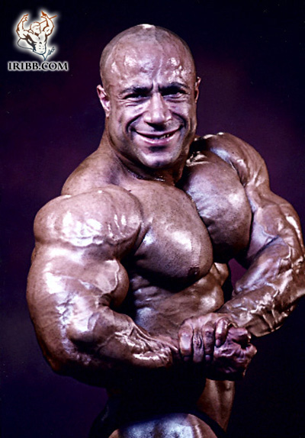

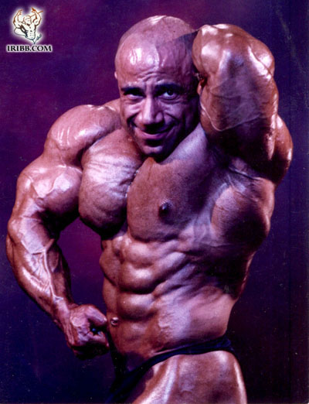
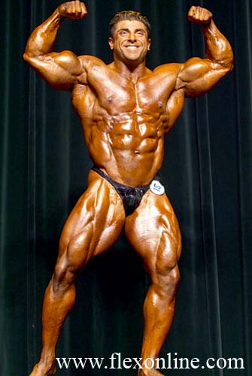

(( موارد خطا در حرکت پرس سينه ))
1- عدم اطاعت از دستورات سرداور در خلال شروع و پايان حرکت.
2- بلند شدن سر ، شانه ها و باسن از سطح نيمکت يا پاها از زمين يا بلوکها و حرکات جانبي دستها روي ميله.
3- پرش دادن ميله از روي سينه به وسيله حرکت پرتابي قفسه سينه و فروبردن ميله در عضلات سينه پس از بي حرکت نگه داشتن آن طوري که به آسانتر شدن حرکت کمک کند.
4- هر گونه امتداد يافتن نامتوازن ،خيلي زياد و مشخص بازوها در طول حرکت.
5- حرکت پايين رونده ميله در خلال پرس کردن به طرف بالا.
6- ناتواني در پرس کردن وزنه تا صاف شدن کامل بازوها و اتمام حرکت بطور هماهنگ.
7- تماس ميله يا ورزشکار با مراقبان در بين دستورات سر داور به منظور آسانتر کردن حرکت.
8- تماس پاهاي ورزشکار با نيمکت يا پايه هاي آن .
9- کوتاهي در رعايت هر کدام از موارد بيان شده در زمينه اجراي حرکت .
3-دد لیفت :
1- ورزشکار بايد روبروي سکو را بنگرد و ميله بايد بطورافقي در جلوي پاهايش باشد. بطور دلخواه با هر دو دست آن را گرفته و بلند ميکند تا اينکه راست بايستد.
2- در پايان حرکت زانوها بايد قفل شده و در يک وضعيت راست بوده و شانه ها متمایل عقب باشد.
3- علامت سر داور شامل حرکت پايين رونده بازو توام با فرمان قابل شنيدن پايين ( Down ) ميباشد.تا زمانيکه ميله بدو ن حرکت نگه داشته شود و ورزشکار بطور واضح در حالت پايان حرکت باشد ، دستورپايين داده نميشود..
4- هر گونه بلند کردن وزنه يا هر گونه سعي و تلاش آگاهانه و عمدي در صحنه مسابقه براي بلند کردن وزنه به معناي انجام يک نوبت تلقي ميشود.زماني که حرکت شروع شد ، هيچگونه حرکت پايين رونده اي مجاز نمي باشد تا اينکه ورزشکار به حالت راست با زانوهاي قفل شده برسد .در پایان حرکت زمانیکه شانه ها متمایل به عقب می شوند ، اگر میله بطور خزئی پایین بیاید نباید بعنوان دلیل برای رأی خطا تلقی شود.

(( موارد خطا در حرکت دد ليفت ))
1- حرکت پايين رونده ميله قبل از رسيدن به وضعيت نهايي.
2- ناتواني در راست ايستادن و با شانه هاي متمايل به عقب .
3- راست نبودن زانوها در پايان حرکت .
4- مورد حمايت قراردادن ميله بوسيله قراردادن آن روي پاها در طول حرکت.اگر ميله روي رانها کشيده شود طوريکه مورد حمايت آنها واقع نشود ، موجب دريافت راي خطا نمي گردد. در تمامي مواردي که داور در تصميمات خود دچار شک و ترديد ميشود ،باید به نفع ورزشکار راي بدهد.
5- قدم گذاشتن به سمت جلو ، عقب اگر چه حرکات جانبی پاها و جنبش و حرکت پاها بین پاشنه و سینه کف پاها مجاز است.
6- پايين آوردن ميله قبل از دستور سر داور .
7- پايين اوردن ميله بدون داشتن کنترل بر روي آن با هر دو دست مانند رها کردن ميله از کف دستها.
8- کوتاهي در رعايت هر کدام از موارد توصيف شده مربوط به اجراي حرکت

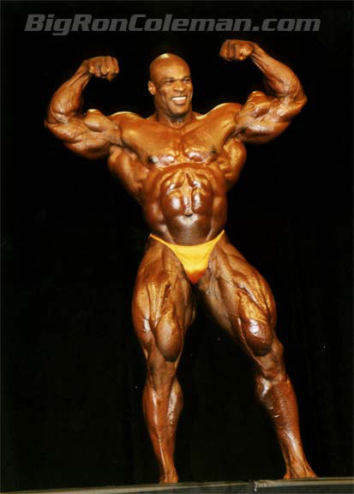

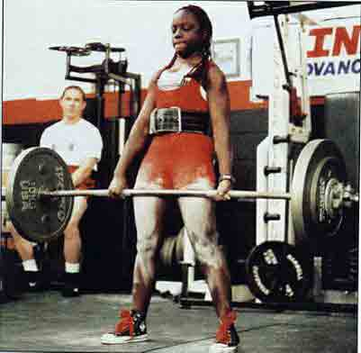

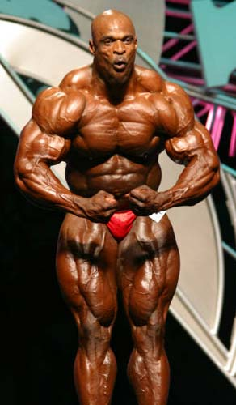

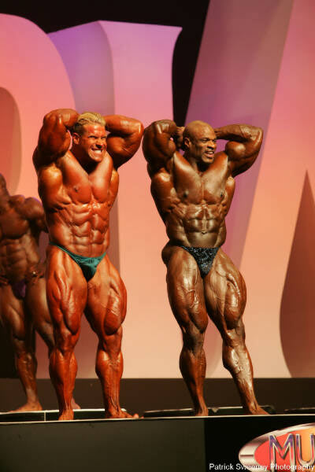

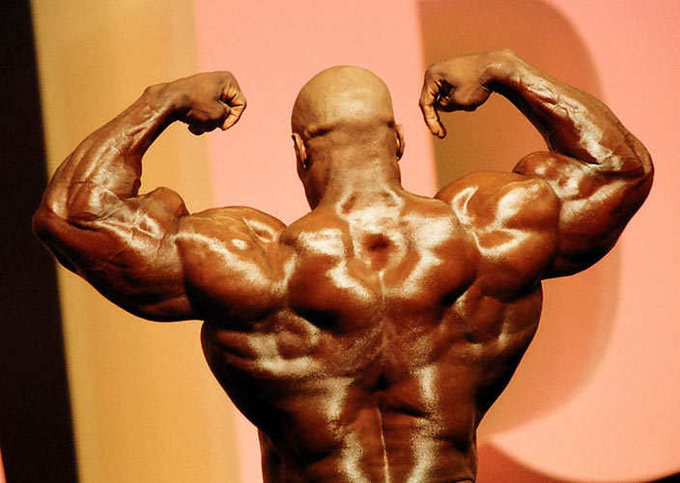

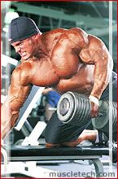

منابع:

http://sarzamineajib.blogfa.com
http://www.powerlifting.blogsky.com/
http://www.forum.p30world.com/
http://nezampowerlifting.blogfa.com/
http://www.badansazi.ir/

